
102年度鉅盛資訊財務管理專業研習講座
免費
【如何使用財務報表協助企業(個人)從事投資理財】
◆台中場 10/15(二)│台灣人壽台中訓練會議中心(哈佛一教室)│台中市西區中港路一段160號B1
◆台南場 10/17(四)│天下大飯店(R樓會議室A廳)│台南市成功路202號
◆台北場 10/22(二)│犇亞國際會議中心(6樓B會議廳)│台北市復興北路99號6樓
時 間 | 議 程（全程免費） | 主講人
9:00–9:30 | 報 到 | 報到櫃檯
9:30–9:40 | 主席致詞 | 鉅盛資訊  黃 總經理
9:40–10:45 | ◎ 財務報表分析之目的  財務報表藏有許多資訊，本節課教你如何正確的使用，聰明的分析 | 台北大學  李建然 教授
10:45–10:55 | 休息時間
10:55–12:00 | ◎ 財務報表分析之架構  財報分析不是只計算財務比率而已，你不可不知的完整財報分析四大步驟  ◎ 產業及策略之分析  教你找出企業關鍵的獲利因子及風險，有效評估企業未來的獲利潛力及持續性 | 台北大學  李建然 教授
12:00–13:00 | 午餐時間
13:00–14:05 | ◎ 會計分析  瞭解會計可以如何衡量企業的主要風險及利基，並藉以校正財務報表的扭曲 | 台北大學  李建然 教授
14:05–14:15 | 休息時間
14:15–15:20 | ◎ 財務分析  透過校正後的財務報表瞭解企業現在及過去的經營結果及財務狀況，以預測企業的未來 | 台北大學  李建然 教授
15:20–15:30 | 休息時間
15:30–16:10 | ◎ 前景分析  說明有效進行前景分析的兩大步驟，並介紹合理且可行性較高的企業價值評價模型 | 台北大學  李建然 教授
16:10–16:40 | 鉅盛IFRS國際財務準則經驗分享 | 鉅盛資訊
--------------------------------------------------------------------------------------
我要報名 請依參加場次傳真至：台中04-2708-9545
公司名稱 |  | 連絡人
聯絡電話 |  | e-mail
參加場次 | □台北 台中 □台南 | 參加人數
免費午餐 | □葷，數量： □素，數量：
主辦單位：鉅盛資訊股份有限公司 台北02-2751-9589／台中04-2708-9548／台南06-237-5758
李建然教授簡歷

學 歷 博士 (1991-1997) 國立政治大學 會計博士
主修領域：會計
輔修領域：財務管理
碩士 (1989-1991) 國立政治大學 會計碩士
學士 (1984-1988) 國立中興大學 會計學士

現 任 1. 國立台北大學 會計學系教授兼系主任
2. 財團法人飛鳶會計教育基金會董事長
3. 財團法人中華民國會計研究發展基金會董事
4. 審計準則委員會委員
5. 上市審議委員會委員
6. 上櫃審議委員會委員
7. 會計師懲戒委員會委員
8. 主計人員訓練中心、勤業眾信聯合會計師事務所、會計研究發展基金會、會計師公會講師
9. 中華民國發行公信會董事
10.稅務會計教育基金會董事
11.農​委會研發成果管理制度​評鑑評審委員

10/15台中場地圖：台灣人壽台中訓練會議中心(台中市西區中港路一段160號B1)
位於中港、民權路交接口旁【龍邦世貿大樓A棟、台北富邦銀行樓下】入口：富邦銀行後方地下一樓
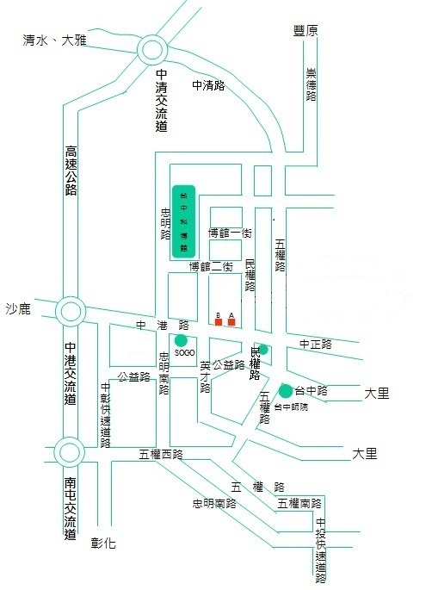
台灣人壽台中訓練會議中心
(台北富邦銀行B1)
B棟
A棟
入口在大樓後方
請走兩棟樓中間的巷子
●外縣市到達路線
1. 火車：搭山線、電聯、復興、莒光、自強號至台中火車站，再轉搭公車。
2. 高鐵：搭高鐵至台中站(台中縣烏日鄉站區二路8號)，再轉搭公車。
3. 開車：行高速公路在中港交流道下，往台中市方向，沿中港路直行至英才路左轉至博館二街右轉， 即可到達大樓後方。
●停車場
1. 免費停車場：大樓後方有個民龍公園的四週可停車，亦有公有停車場。
2. 收費停車場：博館二街附近有收費停車場，一小時收費約20～30元不等，或一天收費約100～150元不等。
●公車到達路線
搭巨業巴士、台中客運、仁有客運至民權路口站(民權路與中港路交叉)下車。
台中客運：27、88、103、106、146、147，統聯客運：81、83，仁友客運：22、37、45、125

